“ WATER IN OUR LIVES”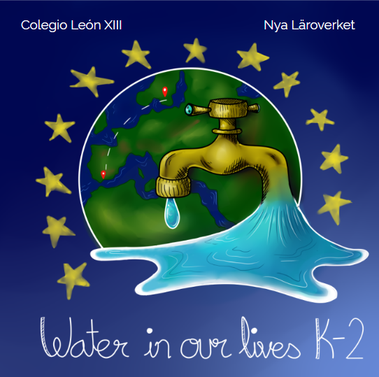
Criterios de selección Erasmus+ KA 229- MOVILIDADES DOCENTES
COLEGIO LEÓN XIII
- Idiomas
Nivel de idiomas acreditado en la lengua de trabajo. B1: 2 puntos, B2: 3 puntos, C1:5 puntos.
** Para acreditar el nivel será necesario:
- Si se ha obtenido a través de alguna Escuela Oficial de Idiomas presentar, en su caso, el certificado académico o título académico o título acreditativo de nivel Cambridge o similar.
A) Nivel B1 ---------------------------------------------------------------------------------------2puntos
B) Nivel B2----------------------------------------------------------------------------------------3 puntos
C) Nivel C1--------------------------------------------------------------------------------------- 5 puntos
- Colaboración en proyectos Erasmus o europeos del centro

A) Coordinación---------------------------------------------------------------------------------5 puntos
B) Participación en Equipo Erasmus--------------------------------------------------------3 puntos
C) Participación como tutor------------------------------------------------------------------2 puntos
D) Realización de actividades del programa Erasmus
(Día de Europa, Cursos formación Erasmus+, otros ….)------------------------- 1 punto
*Se valora 1 punto por cada actividad
E) Participación en la búsqueda de socios de la movilidad docente solicitada---2puntos
4. Colaboración en proyectos de Intercambios del centro.
A) Coordinación---------------------------------------------------------------------------------2puntos
B) Participación como tutor------------------------------------------------------------------1 puntos
PUNTUACIÓN FINAL (suma de todos los apartados)
La puntuación se hará pública en un listado oficial, susceptible de recurso ante la Dirección del Centro. En el listado se indicará el plazo legal para interponer recurso y el procedimiento para interponerlo.
Equipo gestión proyecto:
Fdo: | Fdo: | Fdo:

Málaga, a de de 2020
(El proyecto “Water in ourlives” está cofinanciado por el programa Erasmus+ de la Unión Europea. El contenido de esta publicaciónes responsabilidad exclusiva del Colegio León XIII y ni la Comisión Europea, ni el Servicio Español para la Internacionalización de la Educación (SEPIE) son responsables del uso que pueda hacerse de la información aquí difundida.)

